Проект
Субъект правотворческой инициативы –
Глава администрации
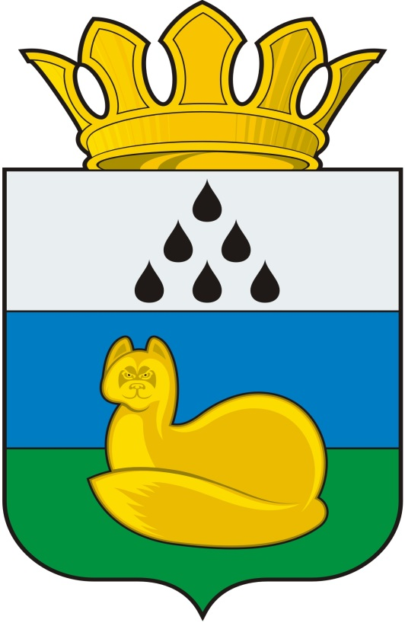
ДУМа УВАТСКОГО МУНИЦИПАЛЬНОГО РАЙОНА
Р е ш е н и е

«___» ___________ 2020 г. № ____
с. Уват

О внесении изменения в решение Думы Уватского муниципального района от 29.01.2016 № 50 «Об утверждении Порядка предоставления жилых помещений из жилищного фонда коммерческого использования
Уватского муниципального района»

В соответствии с Гражданским кодексом Российской Федерации, Жилищным кодексом Российской Федерации, Федеральным законом от 06.10.2003 №131-ФЗ «Об общих принципах организации местного самоуправления в Российской Федерации», Уставом Уватского муниципального района Тюменской области Дума Уватского муниципального района РЕШИЛА:
1. Внести в решение Думы Уватского муниципального района от 29.01.2016 №50 «Об утверждении Порядка предоставления жилых помещений из жилищного фонда коммерческого использования Уватского муниципального района» (в редакции решений Думы Уватского муниципального района от 17.03.2016 №60, от 20.09.2016 №107, от 23.03.2017 №156, от 21.12.2017 №224, от 23.06.2020 №441) (далее по тексту - решение) изменение, дополнив главу 3 приложения к решению частью 11 следующего содержания:
«11. Жилое помещение жилищного фонда коммерческого использования района предоставляется гражданам при условии страхования нанимателем в пользу наймодателя жилого помещения, включая конструктивные элементы, внутреннюю отделку, инженерное оборудование, гражданскую ответственность по рискам (огонь и (или) стихийные бедствия) на весь срок действия договора найма.
Наниматели жилого помещения жилищного фонда коммерческого использования района и относящиеся к лицам, имеющим трёх и более детей и (или) признанные в установленном законом порядке малоимущими, от страхования, предусмотренного абзацем 1 настоящего пункта, освобождаются.».
2.. Настоящее решение подлежит обнародованию путем размещения на информационных стендах в местах, установленных Думой Уватского муниципального района.
3. Настоящее решение вступает в силу со дня его обнародования.
4. Контроль за исполнением настоящего решения возложить на постоянную комиссию по социально-экономическому развитию района и территориальным программам.

Председатель

Администрация
Уватского муниципального района
Иртышская ул., д.19, с. Уват, Тюменская обл., 626170 тел./факс +7 (34561) 28042*1321, e-mail: uvat_region@mail.ru
22.09.2020 №1259-СЗ
Пояснительная записка
к проекту решения Думы Уватского муниципального района
«О внесении изменений в решение Думы Уватского муниципального района от 29.01.2016 № 50 «Об утверждении Порядка предоставления жилых помещений из жилищного фонда коммерческого использования Уватского муниципального района»

Проект решения Думы Уватского муниципального района «О внесении изменений в решение Думы Уватского муниципального района от 29.01.2016 № 50 «Об утверждении Порядка предоставления жилых помещений из жилищного фонда коммерческого использования Уватского муниципального района» разработан в целях гарантирования возмещения убытков, связанных с утратой (разрушением) или повреждением жилых помещений, предоставленных в пользование гражданам для проживания по договору найма жилого помещения жилищного фонда коммерческого использования при условии страхования нанимателем жилого помещения на весь срок действия договора, а также освобождения от страхования жилых помещений, лиц, являющихся многодетными, и признанными в установленном законом порядке малоимущими.

Перечень НПА, подлежащих признанию утративших силу, приостановлению, изменению, дополнению или принятию в связи с принятием проекта решения Думы Уватского муниципального района «О внесении изменений в решение Думы Уватского муниципального района от 29.01.2016 № 50 «Об утверждении Порядка предоставления жилых помещений из жилищного фонда коммерческого использования Уватского муниципального района»

Принятие проекта решения Думы Уватского муниципального района «О внесении изменений в решение Думы Уватского муниципального района от 29.01.2016 № 50 «Об утверждении Порядка предоставления жилых помещений из жилищного фонда коммерческого использования Уватского муниципального района» не требует признания утратившими силу, приостановления, изменения, дополнения или принятия других решений Думы Уватского муниципального района.

Финансово-экономическое обоснование к проекту решения Думы Уватского муниципального района «О внесении изменений в решение Думы Уватского муниципального района от 29.01.2016 № 50 «Об утверждении Порядка предоставления жилых помещений из жилищного фонда коммерческого использования Уватского муниципального района»
Принятие решения Думы Уватского муниципального района «О внесении изменений в решение Думы Уватского муниципального района от 29.01.2016 № 50 «Об утверждении Порядка предоставления жилых помещений из жилищного фонда коммерческого использования Уватского муниципального района» не потребует выделения дополнительных финансовых расходов за счет средств бюджета Уватского муниципального района.
Справка о состоянии законодательства:

а) Гражданский кодекс Российской Федерации;
б) Жилищный кодекс Российской Федерации;
в) Устав Уватского муниципального района Тюменской области.

Заместитель Главы Л.А. Шумасова

СРАВНИТЕЛЬНАЯ ТАБЛИЦА
к проекту решения Думы Уватского муниципального района
«О внесении изменений в решение Думы Уватского муниципального района от 29.01.2016 № 50 «Об утверждении Порядка предоставления жилых помещений из жилищного фонда коммерческого использования Уватского муниципального района»
№п/п | Действующая редакция | Новая редакция | Автор поправки
Глава 3 приложения к решению
1. |  | 11. Жилое помещение жилищного фонда коммерческого использования района предоставляется гражданам при условии страхования нанимателем в пользу наймодателя жилого помещения, включая конструктивные элементы, внутреннюю отделку, инженерное оборудование, гражданскую ответственность по рискам (огонь и (или) стихийные бедствия) на весь срок действия договора найма.  Наниматели жилого помещения жилищного фонда коммерческого использования района и относящиеся к лицам, имеющим трёх и более детей и (или) признанные в установленном законом порядке малоимущими, от страхования, предусмотренного абзацем 1 настоящего пункта, освобождаются.». | Администрация Уватского муниципального района

